FICHE ACTIVITÉ RÉSEAUX SOCIAUX

- Lequel de ces réseaux sociaux reconnaissez-vous ? Écrivez leur nom au bout de la flèche

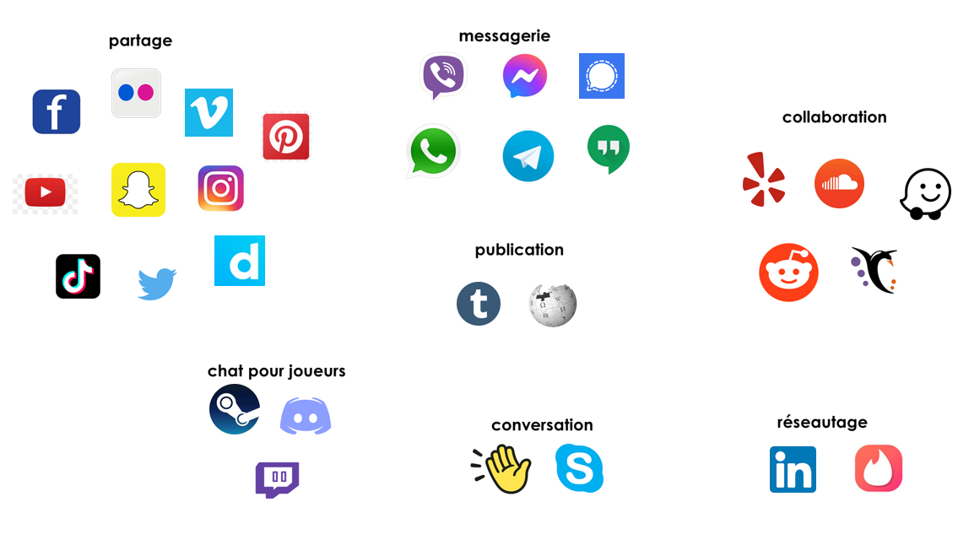

- Lesquels utilisez-vous le plus (3 maximum)

……………………………………………………………………………………………………………..

……………………………………………………………………………………………………………..

……………………………………………………………………………………………………………..

- Pourquoi ? Parmi ces raisons, choisissez-en 3 maximum (soulignez ou surlignez) :
- Il est à la mode
- Il ne sauvegarde pas les informations que je publie
- Il est gratuit
- Je ne reçois pas de publicité
- Les critères de confidentialité sont faciles à paramétrer
- Il y a plein de vidéos ou de photos drôles
- Je peux choisir qui a le droit de voir mes publications

- Comparez vos réponses avec vos camarades à l’aide des questions posées oralement par le professeur. Répondez :

Dans la classe, quel est le réseau social le plus utilisé ? ………………………………………………….

Quelle en est la raison principale ? ……………………………………………………………………….

- Zoom sur le réseau social cité ci-dessus ? Observez son interface d’inscription, puis lisez le court extrait de la politique de la politique de confidentialité (cf. fiches ressources).
Répondez :

Lorsque je crée un compte, quelles informations obligatoires me demande-t-on ?
Surlignez vos réponses :

Lorsque je publie et/ou partage du contenu, quelles informations je transmets ? Surlignez ou soulignez vos réponses :

- Expliquez en 5 lignes pourquoi les réseaux sociaux ont besoin de collecter et de traiter les données personnelles que nous collectons :

…………………………………………………………………………………………………………………….

…………………………………………………………………………………………………………………….

…………………………………………………………………………………………………………………….

…………………………………………………………………………………………………………………….

…………………………………………………………………………………………………………………….

